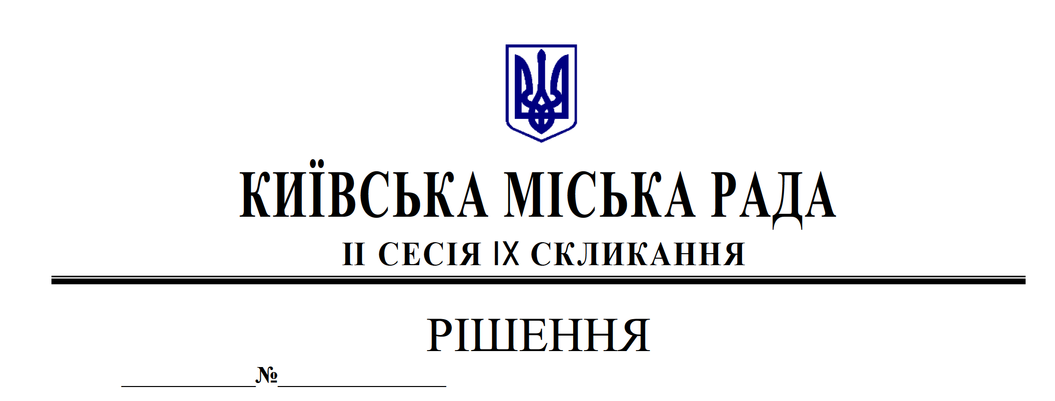
Проєкт
Про безоплатне прийняття до комунальної власності територіальної громади міста Києва дитячо-юнацьких спортивних шкіл, заснованих громадською організацією «Київське міське фізкультурно-спортивне товариство «Україна»

Відповідно до статей 24, 26, 60 Закону України «Про місцеве самоврядування в Україні», Закону України «Про фізичну культуру і спорт», Закону України «Про передачу об’єктів права державної та комунальної власності», Закону України «Про державну реєстрацію юридичних осіб, фізичних осіб - підприємців та громадських формувань», Цивільного кодексу України, Господарського кодексу України, Положення про дитячо-юнацьку спортивну школу, затвердженого постановою Кабінету Міністрів України від 5 листопада 2008 року № 993, рішення Київської міської ради від 22 грудня 2015 року № 62/62 «Про надання згоди на безоплатне прийняття до комунальної власності територіальної громади міста Києва майна дитячо-юнацьких спортивних шкіл», враховуючи постанову звітно-виборчої конференції Громадської організації «Київське міське фізкультурно-спортивне товариство «Україна» від 17.03.2023 року, з метою сприяння розвитку фізичної культури та спорту в місті Києві та розширення комунальної системи закладів фізичної культури і спорту, які забезпечують розвиток здібностей вихованців в обраному виді спорту, Київська міська рада

ВИРІШИЛА:
- Прийняти безоплатно із приватної до комунальної власності територіальної громади міста Києва Спеціалізовану дитячо-юнацьку школу олімпійського резерву м.Києва з баскетболу (код ЄДРПОУ 26200147, адреса місцезнаходження: 04119, м. Київ, вулиця Мельникова, будинок 46), засновану Громадською організацією «Київське міське фізкультурно-спортивне товариство «Україна» та віднести до сфери управління Шевченківської районної в місті Києві державної адміністрації.
- Прийняти безоплатно із приватної до комунальної власності територіальної громади міста Києва Спеціалізовану дитячо-юнацьку школу олімпійського резерву м.Києва зі спортивної гімнастики (код ЄДРПОУ 26200179), адреса місцезнаходження: 04119, м. Київ, вулиця Мельникова, будинок 46), засновану Громадською організацією «Київське міське фізкультурно-спортивне товариство «Україна» та віднести до сфери управління Шевченківської районної в місті Києві державної адміністрації.
- Прийняти безоплатно із приватної до комунальної власності територіальної громади міста Києва Комплексну дитячо-юнацьку спортивну школу «Восход» (код ЄДРПОУ 23538392, адреса місцезнаходження: 02099, м. Київ, вулиця Бориспільська, будинок 8), засновану Громадською організацією «Київське міське фізкультурно-спортивне товариство «Україна» та віднести до сфери управління Дарницької районної в місті Києві державної адміністрації.
- Прийняти безоплатно із приватної до комунальної власності територіальної громади міста Києва Спеціалізовану дитячо-юнацьку школу олімпійського резерву м.Києва з легкої атлетики (код ЄДРПОУ 26200239, адреса місцезнаходження: 04080, м. Київ, вулиця Кирилівська, будинок 105), засновану Громадською організацією «Київське міське фізкультурно-спортивне товариство «Україна» та віднести до сфери управління Подільської районної в місті Києві державної адміністрації.
- Реорганізувати Спеціалізовану дитячо-юнацьку школу олімпійського резерву м.Києва з баскетболу (код ЄДРПОУ 26200147) шляхом перетворення у Спеціалізовану дитячо-юнацьку спортивну школу олімпійського резерву з баскетболу Шевченківського району м.Києва.
- Реорганізувати Спеціалізовану дитячо-юнацьку школу олімпійського резерву м.Києва зі спортивної гімнастики (код ЄДРПОУ 26200179) шляхом перетворення у Спеціалізовану дитячо-юнацьку школу олімпійського резерву зі спортивної гімнастики Шевченківського району м.Києва.
- Реорганізувати Комплексну дитячо-юнацьку спортивну школу «Восход» (код ЄДРПОУ 23538392) шляхом перетворення у Комплексну дитячо-юнацьку спортивну школу «Восход» Дарницького району м.Києва.
- Реорганізувати Спеціалізовану дитячо-юнацьку школу олімпійського резерву м.Києва з легкої атлетики (код ЄДРПОУ 26200239) шляхом перетворення у Спеціалізовану дитячо-юнацьку школу олімпійського резерву з легкої атлетики Подільського району м.Києва.
- Визнати таким, що втратило чинність, рішення Київської міської ради від 24.06.2021 року № 1533/1574 «Про безоплатне прийняття до комунальної власності територіальної громади міста Києва дитячо-юнацьких спортивних шкіл, заснованих громадською організацією «Київське міське фізкультурно-спортивне товариство «Україна».
9.1.Відмінити рішення про:
9.1.1 Реорганізацію спеціалізованої дитячо-юнацької спортивної школи олімпійського резерву м.Києва з баскетболу (код ЄДРПОУ 26200147) шляхом перетворення у Спеціалізовану дитячо-юнацьку спортивну школу олімпійського резерву м.Києва з баскетболу.
9.1.2. Реорганізацію спеціалізованої дитячо-юнацької спортивної школи олімпійського резерву м.Києва зі спортивної гімнастики (код ЄДРПОУ 26200179) шляхом перетворення у Спеціалізовану дитячо-юнацьку спортивну школу олімпійського резерву м.Києва зі спортивної гімнастики.
9.1.3. Реорганізацію Комплексної дитячо-юнацької спортивної школи «Восход» (код ЄДРПОУ 23538392) шляхом перетворення у Комплексну дитячо-юнацьку спортивну школу «Восход».
9.1.4. Реорганізацію спеціалізованої дитячо-юнацької школи олімпійського резерву м.Києва з легкої атлетики (код ЄДРПОУ 26200239) шляхом перетворення у Спеціалізовану дитячо-юнацьку школу олімпійського резерву м.Києва з легкої атлетики.
- Встановити, що строк заявлення кредиторами своїх вимог до дитячо-юнацьких спортивних шкіл, що реорганізовуються відповідно до пунктів 5-8 цього рішення, становить два місяці з дня оприлюднення повідомлення про рішення щодо їх реорганізації.
- Доручити районним в місті Києві державним адміністраціям, переліченим у пунктах 1- 4 цього рішення, в установленому порядку:
  - Передбачити фінансування дитячо-юнацьких спортивних шкіл, що передаються до комунальної власності територіальної громади міста Києва;
  - Здійснити організаційно-правові заходи, пов’язані з виконанням цього рішення;
  - Утворити комісії з реорганізації дитячо-юнацьких спортивних шкіл, зазначених у пунктах 5-8 цього рішення та затвердити їх персональні склади.
  - Затвердити передавальні акти дитячо-юнацьких спортивних шкіл, що реорганізовуються, зазначених у пунктах 5-8 цього рішення.
  - Затвердити статути дитячо-юнацьких спортивних шкіл, що реорганізовуються, зазначених у пунктах 5-8 цього рішення.
  - Привести у відповідність до цього рішення свої розпорядження.
- Оприлюднити це рішення в установленому порядку.
- Контроль за виконанням цього рішення покласти на постійну комісію Київської міської ради з питань власності та Постійну комісію Київської міської ради з питань освіти і науки, сім’ї, молоді та спорту.

Київський міський голова Віталій КЛИЧКО
ПОДАННЯ:

Депутатка Київської міської ради  Депутат Київської міської ради  Депутат Київської міської ради  Депутат Київської міської ради |  | Олена ГОВОРОВА  Вадим ВАСИЛЬЧУК  Валентин МОНДРИЇВСЬКИЙ  Георгій ЗАНТАРАЯ
ПОГОДЖЕНО:
Постійна комісія Київської  міської ради з питань власності  Голова |  | Михайло ПРИСЯЖНЮК
Секретар |  | Сергій АРТЕМЕНКО
Постійна комісія Київської міської ради з питань бюджету та соціально-економічного розвитку  Голова  Секретар  Постійна комісія Київської  міської ради з питань освіти і науки, сім’ї, молоді та спорту  Голова  Секретар  В.о. начальника управління правового забезпечення діяльності Київської міської ради |  | Андрій ВІТРЕНКО  Владислав АНДРОНОВ  Вадим ВАСИЛЬЧУК  Олександр СУПРУН  Валентина ПОЛОЖИШНИК

